|  |  |
| --- | --- |
| Согласовано на педагогическом совете  протокол № 1 от 28.08.2024 | Утверждено приказом директора  от 28.08.2024 № 100 |

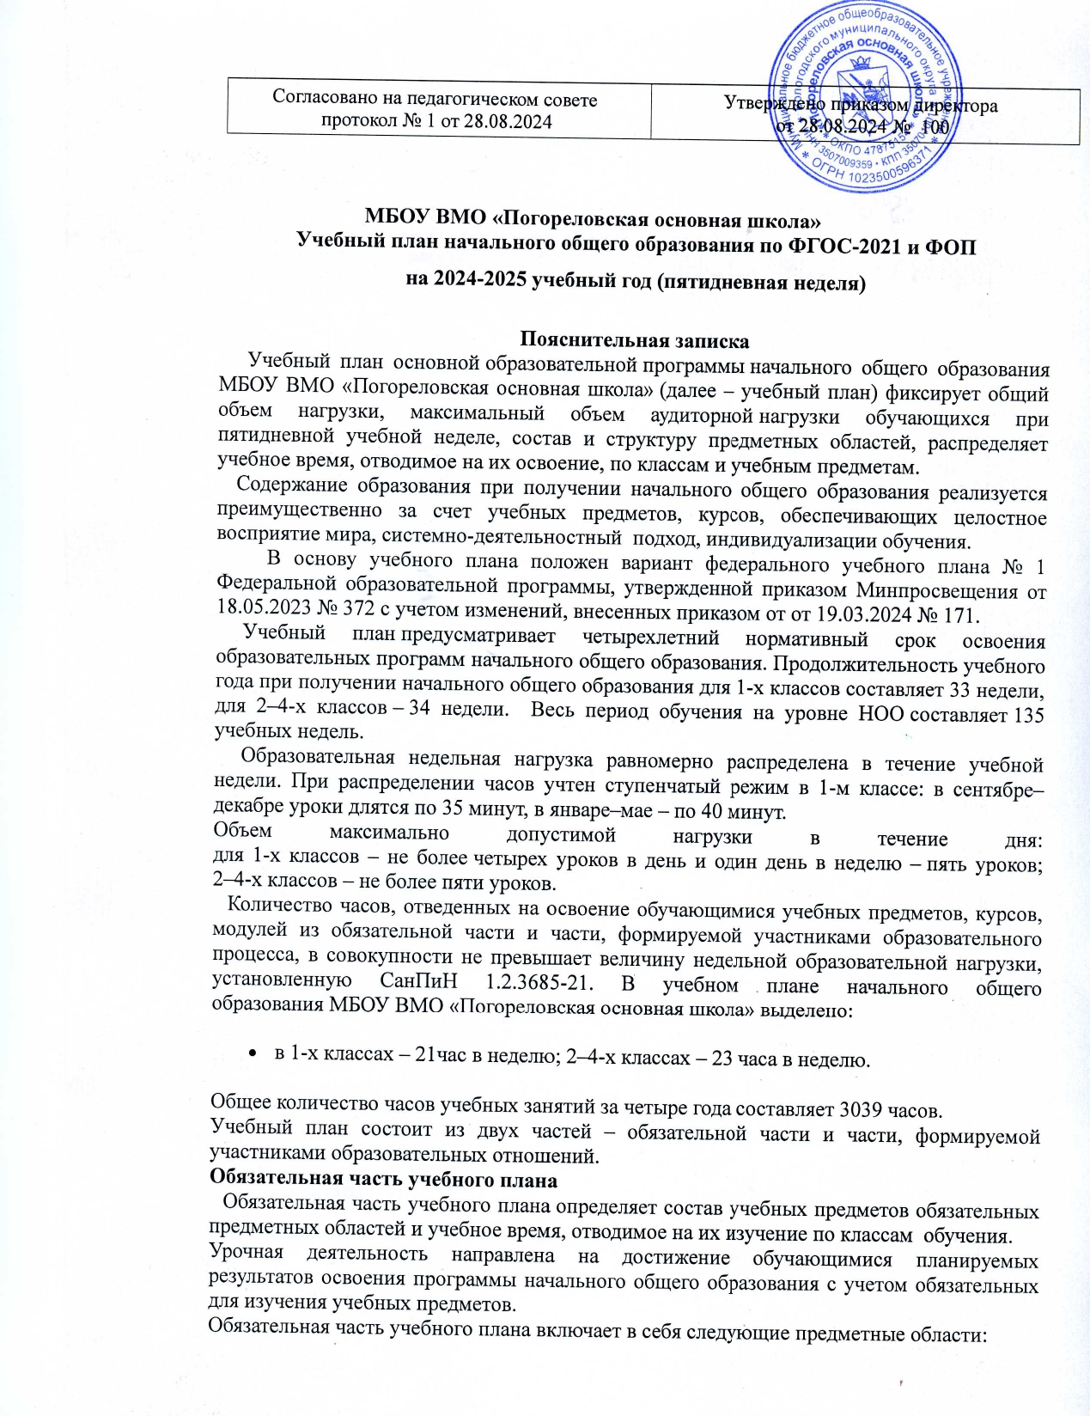

**МБОУ ВМО «Погореловская основная школа»**

**Учебный план начального общего образования по ФГОС-2021 и ФОП**

**на 2024-2025 учебный год (пятидневная неделя)**

**Пояснительная записка**

Учебный план основной образовательной программы начального общего образования МБОУ ВМО «Погореловская основная школа» (далее – учебный план) фиксирует общий объем нагрузки, максимальный объем аудиторной нагрузки обучающихся при пятидневной учебной неделе, состав и структуру предметных областей, распределяет учебное время, отводимое на их освоение, по классам и учебным предметам.

Содержание образования при получении начального общего образования реализуется преимущественно за счет учебных предметов, курсов, обеспечивающих целостное восприятие мира, системно-деятельностный  подход, индивидуализации обучения.

В основу учебного плана положен вариант федерального учебного плана № 1 Федеральной образовательной программы, утвержденной приказом Минпросвещения от 18.05.2023 № 372 с учетом изменений, внесенных приказом от от 19.03.2024 № 171.

Учебный план предусматривает четырехлетний нормативный срок освоения образовательных программ начального общего образования. Продолжительность учебного года при получении начального общего образования для 1-х классов составляет 33 недели, для 2–4-х классов – 34 недели. Весь период обучения на уровне НОО составляет 135 учебных недель.

Образовательная недельная нагрузка равномерно распределена в течение учебной недели. При распределении часов учтен ступенчатый режим в 1-м классе: в сентябре–декабре уроки длятся по 35 минут, в январе–мае – по 40 минут.

Объем максимально допустимой нагрузки в течение дня: для 1-х классов – не более четырех уроков в день и один день в неделю – пять уроков; 2–4-х классов – не более пяти уроков.

Количество часов, отведенных на освоение обучающимися учебных предметов, курсов, модулей из обязательной части и части, формируемой участниками образовательного процесса, в совокупности не превышает величину недельной образовательной нагрузки, установленную СанПиН 1.2.3685-21. В учебном плане начального общего образования МБОУ ВМО «Погореловская основная школа» выделено:

* в 1-х классах – 21час в неделю; 2–4-х классах – 23 часа в неделю.

Общее количество часов учебных занятий за четыре года составляет 3039 часов.

Учебный план состоит из двух частей – обязательной части и части, формируемой участниками образовательных отношений.

**Обязательная часть учебного плана**

Обязательная часть учебного плана определяет состав учебных предметов обязательных предметных областей и учебное время, отводимое на их изучение по классам обучения.

Урочная деятельность направлена на достижение обучающимися планируемых результатов освоения программы начального общего образования с учетом обязательных для изучения учебных предметов.

Обязательная часть учебного плана включает в себя следующие предметные области:

1. «Русский язык и литературное чтение»
2. «Иностранный язык»
3. «Математика и информатика»
4. «Обществознание и естествознание ("Окружающий мир")»
5. «Основы религиозных культур и светской этики»
6. «Искусство»
7. «Технология» «Физическая культура»

В школе языком образования является русский язык, и в соответствии с пунктом 32.1 ФГОС НОО изучение родного языка и литературного чтения на родном языке из числа языков народов Российской Федерации, государственных языков республик Российской Федерации осуществляется по заявлению родителей (законных представителей) несовершеннолетних. Родители не написали заявлений на изучение предметов «Родной (русский) язык» и «Литературное чтение на родном (русском) языке».

Изучение информатики в 1–4-х классах осуществляется в рамках учебных предметов обязательной части учебного плана. Достижение предметных и метапредметных результатов, связанных с использованием информационных технологий, достигается за счет включения тематических разделов или модулей в программы следующих учебных предметов:

* «Математика» – раздел «Математическая информация» (предполагает развитие навыков поиска и применения информации, использование разнообразных источников информации, в том числе сети Интернет);
* «Окружающий мир» – модуль «Безопасность в сети Интернет» (обеспечивает достижение предметных и метапредметных результатов, связанных с использованием информационных технологий);
* «Изобразительное искусство» – модуль «Азбука цифровой графики» (предусматривает изучение фотографии, работу в программах Paint, Picture Manager и PowerPoint, виртуальные путешествия); «Труд (технология)» – модуль «ИКТ» (обеспечивает достижение предметных и метапредметных результатов, связанных с использованием информационных технологий). Учебный предмет «Основы религиозных культур и светской этики» изучается в объеме 1 часа в неделю в 4-м классе. На основании заявлений родителей (законных представителей) несовершеннолетних обучающихся в учебном плане представлен модуль «Основы православной культуры».

Часть учебного плана, формируемая участниками образовательных отношений, обеспечивает реализацию индивидуальных потребностей обучающихся. Время, отводимое на данную часть внутри максимально допустимой недельной нагрузки обучающихся, используется по выбору родителей (законных представителей) несовершеннолетних обучающихся на курс «Информатика» в 1-3 классах.

В целях выполнения Концепции развития детско-юношеского спорта в Российской Федерации до 2030 года и в соответствии с письмом Минпросвещения от 21.12.2022 № ТВ-2859/03 МБОУ ВМО «Погореловская основная школа» реализует третий час физической активности за счет часов внеурочной деятельности.

Время, отведенное на внеурочную деятельность, не учитывается при определении максимально допустимой недельной учебной нагрузки обучающихся.

**Формы промежуточной аттестации**

Учебный план определяет формы проведения промежуточной аттестации в соответствии с ФОП НОО, утвержденной приказом Минпросвещения от 18.05.2023 № 372, и «Положением о текущем контроле и промежуточной аттестации» МБОУ ВМО «Погореловская основная школа».

В 1-м классе промежуточная аттестация не проводится. Промежуточная аттестация обучающихся проводится начиная со второй четверти 2-го класса. Формой промежуточной аттестации по предметам обязательной части учебного плана является учет достижений на основе накопленных текущих оценок и результатов выполнения тематических проверочных работ, зафиксированных в классном журнале с учетом значимости отметок за контрольные, тематические проверочные работы в конце каждого учебного периода по каждому изучаемому учебному предмету.

По итогам промежуточной аттестации обучающемуся выставляется оценка, которая фиксирует достижение предметных планируемых результатов и универсальных учебных действий. По учебным предметам «Русский язык», «Литературное чтение», «Математика» оценка выставляется с учетом степени значимости отметок за контрольные, тематические проверочные работы. Предметы из части, формируемой участниками образовательных отношений, являются безотметочными и оцениваются «зачтено» или «не зачтено» по итогам четвертей и года. Из обязательной части учебного плана безотметочным является предмет «ОРКСЭ» и оценивается «зачтено» или «не зачтено»

|  |  |  |  |  |  |  |  |
| --- | --- | --- | --- | --- | --- | --- | --- |
| Предметные области | Учебные предметы | Количество часов в неделю | | | | | Всего: |
| 1 класс | 2 класс | 3 класс | 4 класс |  | |
| Обязательная часть | | | | | | |  |
| Русский язык и литературное чтение | Русский язык | 5 | 5 | 5 | 5 | 20 | |
| Литературное чтение | 4 | 4 | 4 | 4 | 16 | |
| Иностранный язык | Иностранный язык |  | 2 | 2 | 2 | 6 | |
| Математика и информатика | Математика | 4 | 4 | 4 | 4 | 16 | |
| Обществознание и естествознание ("Окружающий мир") | Окружающий мир | 2 | 2 | 2 | 2 | 8 | |
| Основы религиозных культур и светской этики | Основы религиозных культур и светской этики |  |  |  | 1 | 1 | |
| Искусство | Изобразительное искусство | 1 | 1 | 1 | 1 | 4 | |
| Музыка | 1 | 1 | 1 | 1 | 4 | |
| Технология | Труд (технология) | 1 | 1 | 1 | 1 | 4 | |
| Физическая культура | Физическая культура | 2 | 2 | 2 | 2 | 8 | |
| Итого, обязательная часть: | | 20 | 22 | 22 | 23 | 87 | |
| Часть, формируемая участниками образовательных отношений | | 1 | 1 | 1 | 0 | 3 | |
| Информатика | | 1 | 1 | 1 |  | 3 | |
| Итого, учебная нагрузка при 5-дневной учебной неделе: | | 21 | 23 | 23 | 23 | 90 | |
| Учебные недели | | 33 | 34 | 34 | 34 | 34 | |
| Всего часов | | 693 | 782 | 782 | 782 | 3060 | |
| Максимально допустимая недельная нагрузка при 5-дневной неделе) в соответствии с санитарными правилами и нормами | | 21 | 23 | 23 | 23 | 90 | |